|  |  |
| --- | --- |
| **ỦY BAN NHÂN DÂN QUẬN 10**  **PHÒNG GIÁO DỤC & ĐÀO TẠO**  **ĐỀ CHÍNH THỨC** | **ĐỀ KIỂM TRA HỌC KÌ 1**  **NĂM HỌC: 2019 – 2020**  **MÔN: TOÁN 7**  *Thời gian: 90 phút (không kể thời gian phát đề*) |

|  |  |
| --- | --- |
|  |  |

**Bài 1.** **(2,0 điểm)** Thực hiện phép tính:

a) ;

b) ;

c) .

**Bài 2.** **(2,0 điểm)** Tìm , biết:

a) ;

b) .

**Bài 3. (2,0 điểm)**

Một lớp học có 32 học sinh gồm 3 loại học lực: giỏi, khá, trung bình. Biết số học sinh học lực giỏi, khá, trung bình tỉ lệ với 9:5:2. Hỏi lớp có bao nhiêu học sinh giỏi?

**Bài 4.** **(3,0 điểm)** Cho có . Gọi D là trung điểm của cạnh BC.

a) Chứng minh và là phân giác của 

b) Vẽ . Trên cạnh AC lấy điểm N sao cho . Chứng minh.

c) Gọi K là trung điểm của đoạn thẳng NC. Trên tia đối của tia KD lấy điểm E sao cho . Chứng minh thẳng hàng.

**Bài 5.**  **(1,0 điểm)** Bạn Lan dự định mua 25 quyển tập với giá tiền phải trả là đồng. Khi đến cửa hàng thì Lan thấy tập tăng giá thêm đồng một quyển. Hỏi bạn Lan có thể mua nhiều nhất là bao nhiêu quyển tập?

**HƯỚNG DẪN GIẢI**

**Bài 1.** **(2,0 điểm)** Thực hiện phép tính:

a) ;

b) ;

c) .

**Lời giải**

a) 



b) 



c) 



**Bài 2.** **(2,0 điểm)** Tìm , biết:

a) ;

b) .

**Lời giải**

|  |  |
| --- | --- |
| a)    Vậy | b)    Vậy |

**Bài 3. (2,0 điểm)**

Một lớp học có 32 học sinh gồm 3 loại học lực: giỏi, khá, trung bình. Biết số học sinh học lực giỏi, khá, trung bình tỉ lệ với . Hỏi lớp có bao nhiêu học sinh giỏi?

**Lời giải**

Gọi số học sinh học lực giỏi, khá, trung bình lần lượt là  (học sinh)

Vì một lớp có 32 học sinh nên ta có:  (1)

Vì số học sinh học lực giỏi, khá, trung bình tỉ lệ với  nên ta có:

 (2)

Từ (1) và (2) ta có:  và 

Áp dụng tính chất dãy tỉ số bằng nhau, ta có :





Vậy số học sinh học lực giỏi, khá, trung bình lần lượt là 18; 10; 4 học sinh.

**Bài 4. (3,0 điểm)** Cho có . Gọi D là trung điểm của cạnh BC.

a) Chứng minh và là phân giác của 

b) Vẽ . Trên cạnh AC lấy điểm N sao cho . Chứng minh.

c) Gọi K là trung điểm của đoạn thẳng NC. Trên tia đối của tia KD lấy điểm E sao cho . Chứng minh thẳng hàng.

**Lời giải**

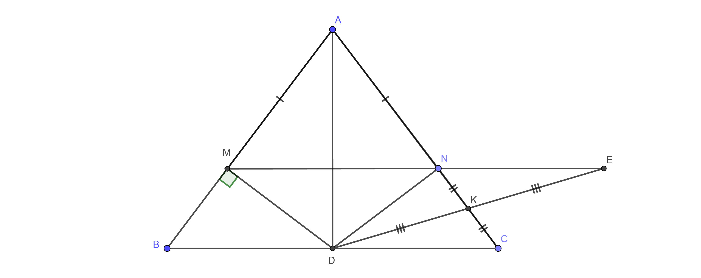

a) Xét và  có:

(gt)

(gt)

AD là cạnh chung

(c.c.c)

(2 góc tương ứng bằng nhau)

Do đó AD là tia phân giác của .

b) Xét và  có:

(gt)

(cmt)

AD là cạnh chung

(c.g.c)

(2 góc tương ứng bằng nhau) hay .

c) Gọi P là giao điểm của AD và MN.

Xét và có:

(gt)

(cmt)

AP là cạnh chung

(c.g.c)

(2 góc tương ứng bằng nhau)

Mà là hai góc kề bù nên 

Tương tự và là hai góc kề bù suy ra 

Từ (1) và (2) suy ra (*)

Xét và có:



(đối đỉnh)





 mà hai góc này ở vị trí so le trong nên (**)

Từ (*) và (**) theo tiên đề Ơ-clit ta suy ra thẳng hàng.

**Bài 5. (1,0 điểm)** Bạn Lan dự định mua 25 quyển tập với giá tiền phải trả là đồng. Khi đến cửa hàng thì Lan thấy tập tăng giá thêm đồng một quyển. Hỏi bạn Lan có thể mua nhiều nhất là bao nhiêu quyển tập?

**Lời giải**

Giá tiền một quyển tập bạn Lan phải trả theo dự định là:

(đồng)

Thực tế giá tiền mỗi quyển tập là:

đồng

Ta có dư đồng nên bạn Lan mua được nhiều nhất là 22 quyển tập.

http://vnteach.com – Website tài liệu dành cho giáo viên và học sinh Việt Nam